МІНІСТЕРСТВО ОСВІТИ ТА НАУКИ УКРАЇНИ

Національний технічний університет України

"Київський політехнічний інститут імені Ігоря Сікорського"

Факультет інформатики та обчислювальної техніки

Кафедра автоматики та управління в технічних системах

Технології розроблення програмного забезпечення-2

Лабораторна робота №1

Виконав:

студент групи ІА-72

Чорнолоз Денис

Перевірив:

Вовк Є. А.

Асистент каф. АУТС,

ФІОТ

Київ-2018

Тема: Знайомство з git. Основи прототипування користувацького інтерфейсу.

Завдання 1:

1. Ознакомиться с краткими теоретическими сведениями.
2. Создать Mercurial репозиторий.
3. Клонировать Mercurial репозиторий одного из open-source проектов (например, на bitbucket.org или codeplex.com)
4. Продемонстрировать базовую работу с репозиторием: создание версий, добавление тегов, работ с ветками (создания и слияние), работа с удаленным репозиторием.

Завдання 2:

1. Ознакомиться с краткими теоретическими сведениями.
2. Реализовать прототипы пользовательского интерфейса для не менее чем 3х форм (и продемонстрировать Application Flow).
3. Реализовать обработку переходов между элементами пользовательского интерфейса (события переходов между формами и события на соответствующих элементах интерфейса) и добавить заполнение элементов тестовыми данными.

|  |  |
| --- | --- |
| Форма входу | Зчитати логін, пароль – виконани вхід |
| Форма користувача | Інформація про користувача. Підлягає редагуванню |
| Форма автомобілів користувача | Інформація про авто користувача. Підлягає редагуванню |
| Форма талони користувача | Інформація про талони користувача. Підлягає редагуванню |
| Форма зворотнього зв’язку | Надсилає повідомлення на Email |
| Форма користувачів адміністратора | Інформація про користувачів. Редагування данних користувачів. |
| Форма авто користувачів адміністратора | Інформація про авто користувачів. Редагування данних авто користувачів. |
| Форма талонів користувачів адміністратора | Інформація про талони користувачів. Редагування данних про талони користувачів. |

Хід роботи

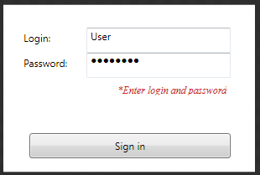Завдання 2:

рис1. Вхід в систему

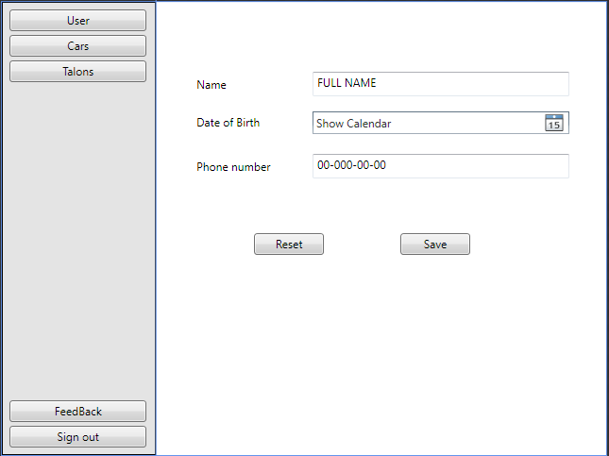

ри2. Інформація про користувача

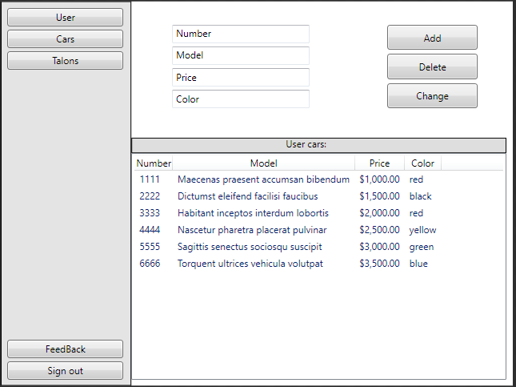рис3. Автомобілі користувача

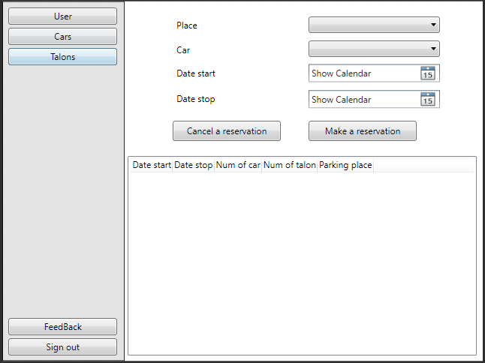

рис5. Талони користувача

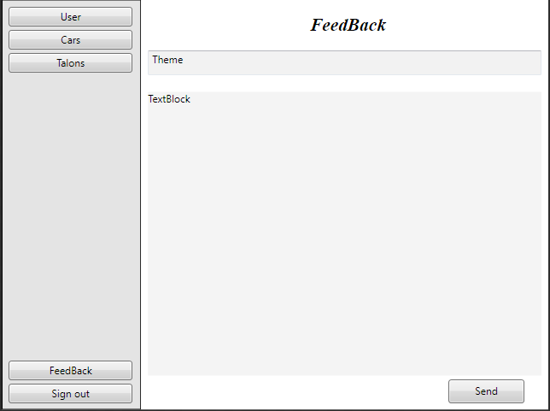рис6. Зворотній зв’язок

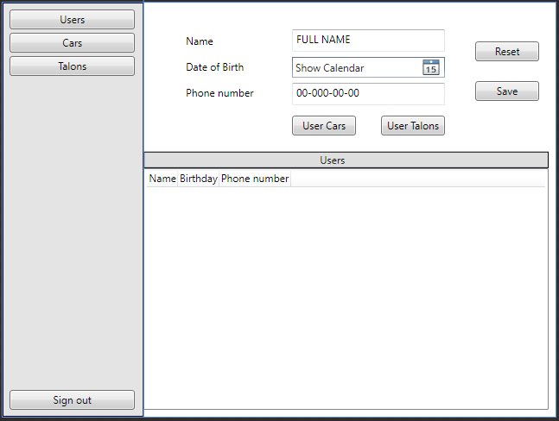Вікна адміністратора:

Рис7. Редагування інформації користувачів

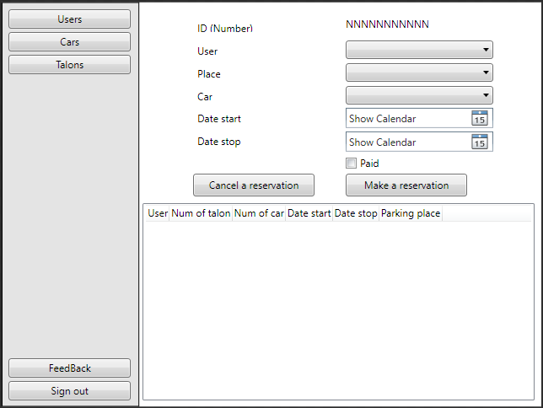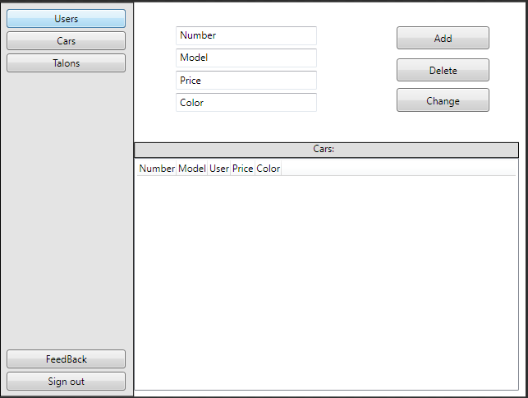Рис8. Редагування інформації автомобілів

Рис9. Редагування інформації про талони